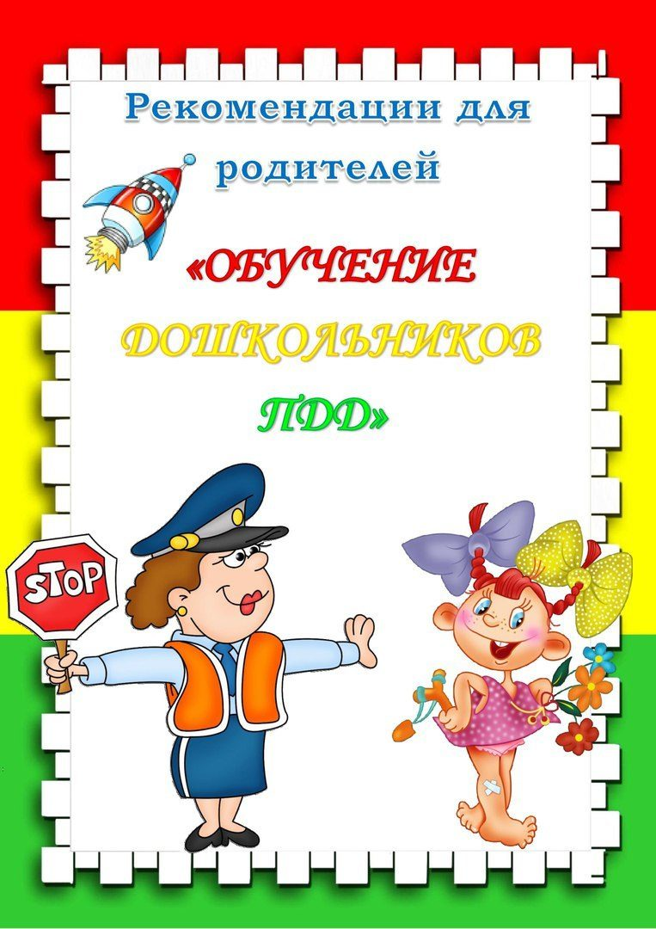

**Царегородцева В.Л.**

**«Что должен знать и уметь дошкольник, чтобы быть**

**в безопасности на дороге?»**

Каждый родитель должен своевременно обучить детей умению ориентироваться в дорожной ситуации, воспитывать у ребенка потребность быть на улице дисциплинированным и внимательным, осторожным и осмотрительным. Для этого надо так знакомить детей с правилами дорожного движения и безопасного поведения на улице, чтобы они строго соблюдали их, став школьниками.

Только единые требования, предъявляемые к детям со стороны педагогов и родителей, будут способствовать успешному овладению детьми азбукой дорожного движения.

**Мамы и папы!** Всегда ли вы подаете ребенку пример соблюдения правил безопасного перехода улиц и перекрестков, посадки в трамвай, автобус, обхода этих транспортных средств на остановках? Пристёгнут ли ваш ребёнок ремнём безопасности в автомобиле?

**Помните!** Нарушая правила дорожного движения, вы как бы негласно разрешаете нарушать их своим детям.

Используйте прогулки с детьми для объяснения им правил безопасности на улицах. С этой целью полезно:

- понаблюдать за работой светофора, обратив внимание ребенка на связь между цветами на светофоре и движением машин;

- показать знаки, указатели дорожного движения, рассказать об их значении;

- предлагать ребенку самому найти дорогу домой, когда вы берете его с собой, отправляясь в магазин, гулять и т.п.

- обращаться к ребенку с вопросами: как, по его мнению, следует поступить на улице в том, или ином случае, что означает тот или иной дорожный знак.

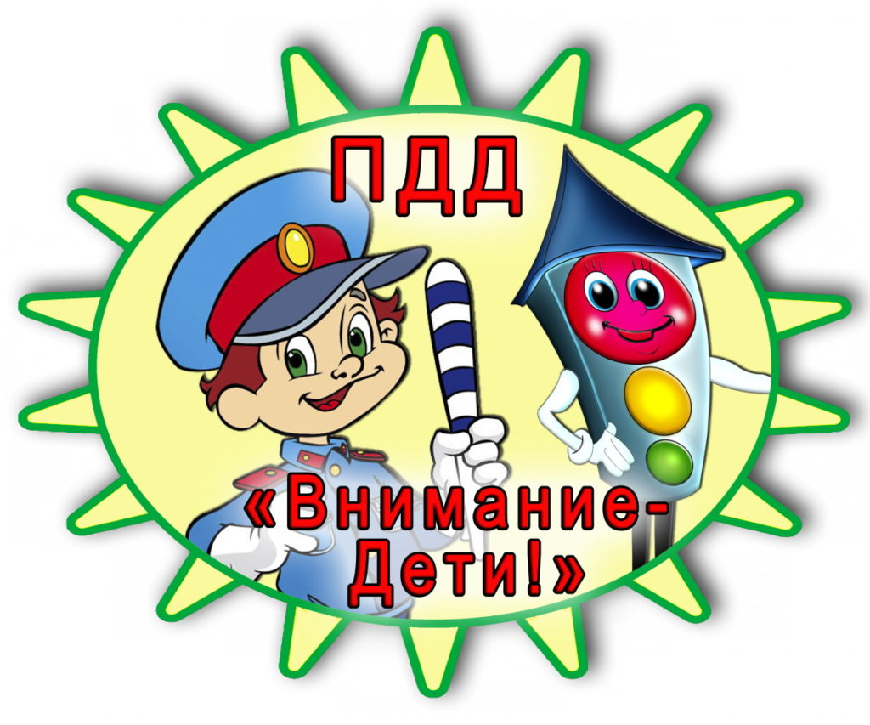

**Учите ребенка:**

- не спешить при переходе улицы;

- переходить дорогу лишь тогда, когда обзору ничто не мешает;

- прежде чем перейти, дождаться, чтобы транспорт отъехал от остановки.

Воспитывайте у ребенка умение быть бдительным на улице. Так, оказавшись рядом со стоящим автобусом, предложите ребенку приостановиться, внимательно осмотреться, не приближается ли машина. Объясните ему, какая опасность может ожидать пешехода, если он внезапно выходит из-за стоящего транспорта на проезжую часть.

Можно использовать для закрепления правил поведения на улице детские художественные произведения с последующей беседой :

* «Скверная история», «Дядя Степа – милиционер»,  «Про одного

мальчика» С. Михалков.

* «Машины на нашей улице» М. Ильин и Е. Сегал.
* «Знакомьтесь, автомобиль», «Законы улиц и дорог», «Дорожная грамота» И. Серяков.
* «Посмотрите, постовой», «Это улица моя» Я. Пищумов.
* «Меч» С. Маршак.
* «Для пешеходов» В. Тимофеев.
* «Азбука безопасности» О. Бедарев.
* «Для чего нам нужен светофор» О. Тарутин.

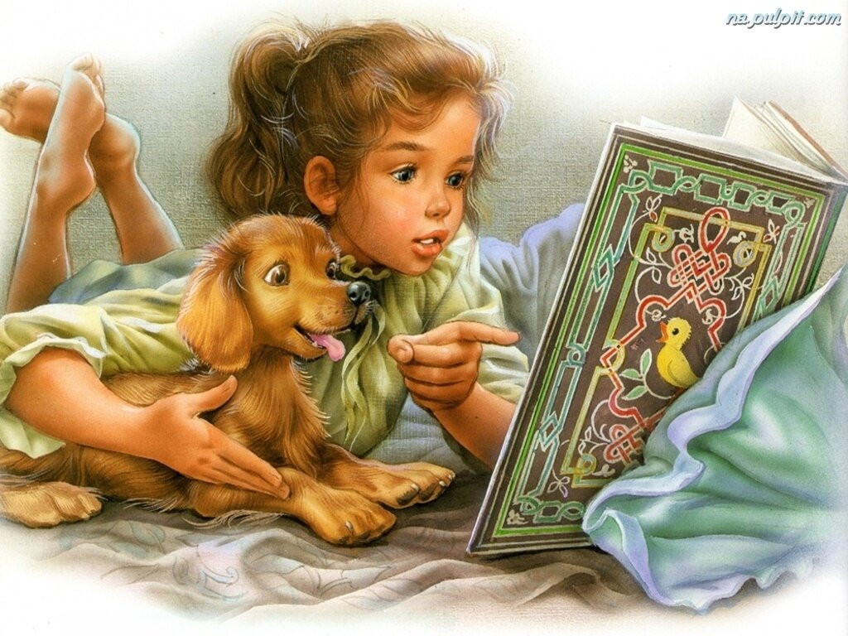

Ещё один верный способ познакомить детей с Правилами дорожного движения – посмотреть обучающие мультфильмы про ПДД  детям: «Зебры в городе», «Светофор», «Азбука дорожного движения». Выучите основы безопасного поведения на дороге вместе с Теле-Няней!

Полезно рассмотреть с ребенком набор красочных рисунков «Красный, желтый, зеленый», «Пешеходу-малышу».

**Отгадайте с ребёнком загадки:**

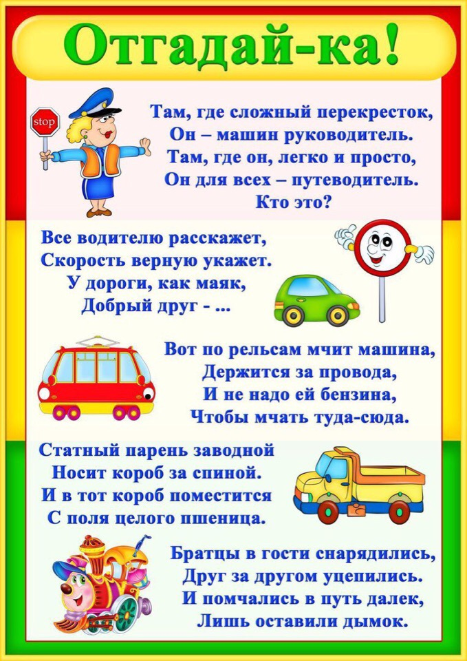

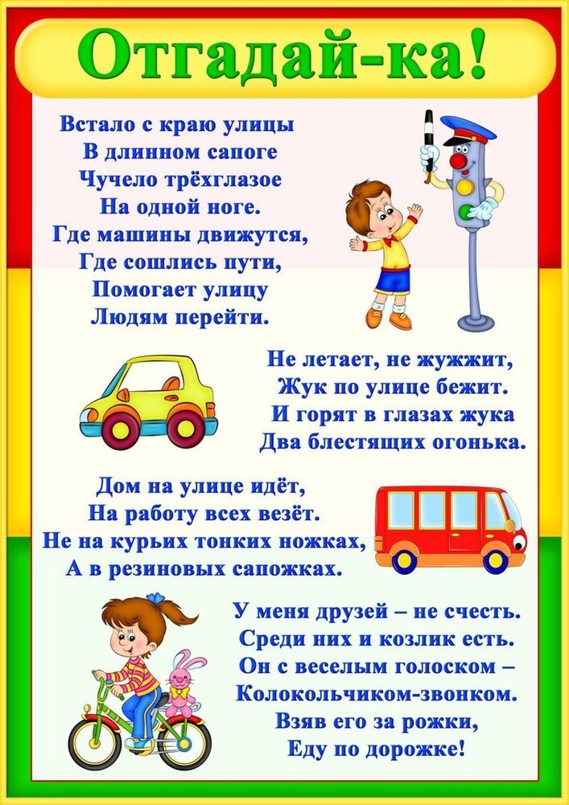

**Настольные игры для закрепления**

**правил дорожного движения.**

Большую помощь в закреплении у детей знаний правил дорожного движения окажут игры. Хорошо, если приобретёте в магазине настольную игру по правилам дорожного движения. Можно самим смастерить обучающий материал. Улицу можно нарисовать на листе ватмана, для обыгрывания  взять маленькие машинки и фигурки.  Для малыша это станет увлекательной игрой, в процессе которой он быстрее освоит Правила дорожного движения. Светофор можно смастерить из коробки и цветного картона. Пешеходную дорожку из полосок чёрного и белого картона. Полоски соединить скотчем. В игру возьмите мягкие игрушки. Пусть ребёнок объясняет игрушке, как надо вести себя на дороге. И еще некоторые игры, в которые вы можете играть дома.

**«По дороге»**

**Цели:** Закрепить знания о различных видах транспорта; тренировать внимание, память.

**Ход игры:** Перед поездкой в автобусе, машине договоритесь с ребенком, кто какой вид транспорта будет собирать. По дороге ребенок должен обращать внимание на машины, называть их, получая за это балл. Кто больше соберет, тот и выиграл.

**«Найди нужный знак»**

**Цель:** Продолжать закреплять знания дорожных знаков, средства регулирования дорожного движения.

**Материал:** 20 картонных карточек. На одних половинках карточек изображены дорожные знаки, на других – соответствующие им дорожные ситуации.

**Ход игры:**Все половинки карточек со знаками игроки делят поровну. Элементы с дорожными ситуациями перемешивают и кладут в центре стола лицевой стороной вниз. Игроки по очереди берут карточки и подбирают их под свои. Выигрывает тот, кто первым найдет подходящие половинки для всех своих карточек.

**«Мы - пассажиры»**

**Цели:** Уточнить знания ребенка о том, что все мы бываем пассажирами; закрепить правила посадки в транспорт и высадки из него.

**Материал:** Картинки с дорожными ситуациями.

**Ход игры:** Ребенок  берет по одной картинке и рассказывает, что на них нарисовано, объясняя, как надо поступать в той или иной ситуации.

**«Знай и выполняй правила уличного движения»**

**Цель:** Закрепить с ребенком правила уличного движения; повторить значения светофора.

**Материал:** Иллюстрации улиц города.

**Ход игры:** Ребенку загадывается загадка про светофор, проводиться обсуждение значения цветов светофора, разбор ситуаций на дороге и правильное поведение персонажей.

**«Правила поведения»**

**Цели:** Закрепить с ребенком правила поведения вне дома; обсудить различные опасные ситуации, которые могут возникнуть при играх во дворе дома, на улице; научить необходимым мерам предосторожности.

**Материал:** Разрезные картинки.

**Ход игры:** Взрослый предлагает рассмотреть картинки, на которых изображены люди в различных ситуациях. Ребенок рассматривает эти картинки, выбирает любую и рассказывает, вспоминая правила дорожного движения, чего нельзя делать и как надо поступать.

**«Разрезные знаки»**

**Цели:** Развивать умение различать дорожные знаки; закрепить название дорожных знаков; развивать логическое мышление, глазомер.

**Материал:** Разрезные знаки; образцы знаков.

**Ход игры:** Ребенку сначала предлагают вспомнить, какие знаки дорожного движения он знает, а затем по образцу просят собрать разрезные знаки. Если ребенок легко справляется, то ему предлагают собрать знаки по памяти.

**«Дорожное лото»**

**Цель:** Закрепить знания о правилах дорожного движения; учить находить нужные дорожные знаки в зависимости от ситуации на дороге; развивать логическое мышление, память, внимание, наблюдательность.

**Материал:** Карточки с ситуациями на дороге, дорожные знаки.

**Ход игры:** Ребенку дается карточка, на которой изображена дорожная ситуация, предлагается найти нужный знак, соответствующий ситуации на дороге.

**«Разрезные картинки»**

**Цель:**Закреплять знание ребенком внешнего вида различного транспорта.

**Материал:**Картинки различного транспорта, разрезанные на несколько частей.

**Ход игры:**Для детей 3-5 лет.Рассмотреть собранную картинку, угадать название транспорта, затем раздвинуть детали и предложить собрать самому эту же картинку. Для детей 5-7 лет предложить догадаться, детали какого транспорта перед ним и в подтверждение своей догадки собрать картинку.

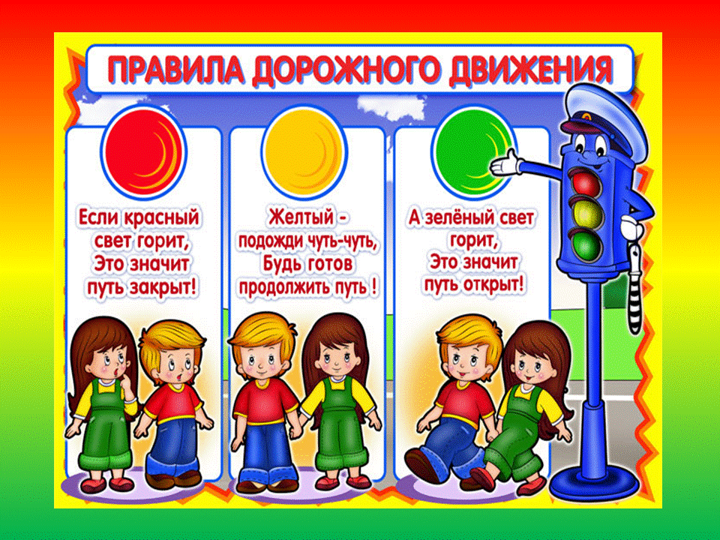

**Подвижные игры по ПДД.**

**«Слушай команду»**

Ребенок двигается согласно командам взрослого: руль поворачивается; стекло автомобиля поднимается и опускается; щетки-дворники движутся вправо-влево и ..

**«Сигналы светофора»**

Взрослый показывает сигналы светофора. Ребенок выполняет действия: красный – стой, желтый – приготовились, зеленый – идем.

 «**Где мы были, мы не скажем, на чём ехали, покажем»** (игра малой подвижности) Ребенок изображает какой-нибудь вид транспорта, взрослый отгадывает, потом меняемся ролями.

**Сопровождая ребенка, родители должны соблюдать**

**следующие требования:**

*• Из дома выходить заблаговременно, чтобы ребенок привыкал идти не спеша.  
• Перед переходом проезжей части обязательно остановитесь. Переходите дорогу размеренным шагом.  
• Приучайте детей переходить проезжую часть только на пешеходных переходах.  
• Никогда не выходите на проезжую часть из-за стоящего транспорта и других предметов, закрывающих обзор.  
• Увидев трамвай, троллейбус, автобус, стоящей на противоположной стороне не спешите, не бегите.  
• Выходя на проезжую часть, прекращайте посторонние разговоры с ребенком, он должен привыкнуть к необходимости сосредотачивать внимание на дороге.  
• Переходите улицу строго под прямым углом.  
• Переходите проезжую часть только на зеленый сигнал светофора, предварительно обязательно убедитесь в безопасности перехода.  
• При переходе и на остановках общественного транспорта крепко держите ребенка за руку.  
• Из транспорта выходите впереди ребенка, чтобы малыш не упал.  
• Привлекайте ребенка к участию в наблюдении за обстановкой на дороге.  
• Покажите безопасный путь в детский сад, школу, магазин.  
• Никогда в присутствии ребенка не нарушайте ПДД.*

**К моменту поступления ребенка в школу он должен усвоить и соблюдать следующие правила поведения на улице и в транспорте:**

*• Играй только в стороне от дороги.  
• Переходи улицу там, где обозначены указатели перехода, на перекрестках по линии тротуара.  
• Переходи улицу только шагом, не беги.  
• Следи за сигналом светофора, когда переходишь улицу.  
• Посмотри при переходе улицы сначала налево, потом направо.  
• Не пересекай путь приближающемуся транспорту  
• Трамваи всегда обходи спереди.  
• Входи в любой вид транспорта и выходи из него только тогда, когда он стоит.  
• Не высовывайся из окна движущегося транспорта.  
• Выходи из машины только с правой стороны, когда она подъехала к тротуару или обочине дороги.  
• Не выезжай на велосипеде на проезжую часть.  
• Если ты потерялся на улице, не плачь. Попроси взрослого прохожего или полицейского помочь.*

Уважаемые родители**!**

* *Вы являетесь для детей образцом поведения. Вы — объект любви и подражания для ребенка. Это необходимо помнить всегда и тем более, когда вы делаете шаг на проезжую часть дороги вместе с малышом.*
* *Чтобы ребенок не попал в беду, воспитывайте у него уважение к правилам дорожного движения терпеливо, ежедневно, ненавязчиво.*
* *Ребенок должен играть только во дворе под вашим наблюдением. Он должен знать: на дорогу выходить нельзя.*
* *Не запугивайте ребенка, а наблюдайте вместе с ним и используйте ситуацию на дороге, дворе , улице; объясните, что происходит с транспортом, пешеходами.*
* *Развивайте у ребенка зрительную память, внимание. Для этого создавайте дома игровые ситуации.*
* *Пусть ваш малыш сам приведет вас в детский сад и из детского сада домой.*

***Родители помните! Дорога полна неожиданностей: она не терпит шалости – наказывает без жалости! Лишь строгое соблюдение Правил***

***станет залогом безопасности вас и вашего ребенка!***

